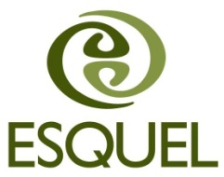
Propuesta de Consultoría

para

LA PRODUCCIÓN DE UN INFORME DE AVANCE DEL MARCO DE COOPERACIÓN 2010-2014 DEL

SISTEMA DE NACIONES UNIDAS

Índice

Propuesta Técnica 2
Antecedentes 2
Justificación 2
Objetivos 3
Propuesta metodológica 3
Evaluación de impacto 7
Cronograma de trabajo 7
Propuesta Económica 7
Inversión 7

Propuesta Técnica

Antecedentes

Fundación Esquel es una corporación privada sin fines de lucro, creada el 31 de agosto de 1990 y reconocida por el Ministerio de Inclusión Económica y Social, antes Ministerio de Bienestar Social, mediante Acuerdo Ministerial No. 1594 del 31 de marzo de 1990, reformados mediante Acuerdos Ministeriales No. 1604 del 25 de marzo de 1992 y 2383 del 19 de febrero de 2004.

Desde su creación, Fundación Esquel ha orientado sus esfuerzos hacia el fortalecimiento de procesos de desarrollo de capacidades, contribuyendo a que los ciudadanos y las ciudadanas encontremos en conjunto soluciones a problemas relacionados con la pobreza, la salud, la educación, el desempleo, la débil conciencia ciudadana, el liderazgo, la gobernabilidad y el fortalecimiento de la democracia.

En este sentido, Fundación Esquel cuenta con una amplia experiencia reflejada en la implementación de más de 700 proyectos, en los cuales se ha beneficiado a más de 460.000 personas, mediante el trabajo con 2541 organizaciones y 19 redes a nivel nacional. Adicionalmente, Fundación Esquel cuentan con el certificado ISO9001-2008 que avala la eficiencia de su gestión, dentro de la que se que contempla un sistema de planificación monitoreo y evaluación (SPME).

Con fecha 04 de junio de 2012 y mediante comunicado 12S-0593P/00032587/S el Programa de Naciones Unidas para el Desarrollo solicitó el Pedido de Propuestas UNDP/ECU/PP/12-013 para la prestación de servicios de consultoría referida a “Brindar Apoyo al Sistema de naciones Unidas en la producción de un informe de avance del Marco de Cooperación 2010-2014”.

El Marco de Cooperación de las Naciones Unidas para el desarrollo 2010-2014, define la respuesta colectiva y coordinada por parte del sistema ONU a la problemática y las prioridades identificadas por el Ecuador en su Plan Nacional de Desarrollo, en los planes y políticas sectoriales y en el nuevo marco Constitucional aprobado en el año 2008.

Justificación

De acuerdo a lo señalado en la Revisión Trienal Amplia de la Política (TCPR) de 2007, el Marco de Cooperación de las Naciones Unidas (UNDAF por sus siglas en inglés) describe la respuesta estratégica y colectiva del Sistema de Naciones Unidas (SNU) a las prioridades de desarrollo nacional, establecidas en el Plan del Buen Vivir 2009-2013 y otros planes sectoriales. En agosto de 2009, el UNDAF 2010-2014 fue aprobado y firmado por el Gobierno Ecuatoriano.

En este Marco, la Secretaría Técnica de Cooperación Internacional (SETECI), en su calidad de entidad rectora de la Cooperación Internacional en el Ecuador, y en el marco de lo que señala la Declaración de París y el Programa de Acción de Accra, ha indicado la importancia de revisar los avances establecidos en el UNDAF y en los documentos Programáticos de la agencias.

Adicionalmente y en concordancia con lo señalado en las guías de preparación del UNDAF, el Equipo de País de las Naciones Unidas (UNCT por sus siglas en inglés) debe producir, a través de un diálogo con el Gobierno, un informe de avance que señale el progreso hacia los resultados establecidos en su marco de cooperación, lo cual constituye parte del monitoreo del UNDAF, como acción auto-evaluativa vinculada a la gerencia del marco programático.

Fundación Esquel es una organización de la sociedad civil que cuenta con una trayectoria de más de 20 años de vida institucional, período en el cual ha desarrollado una gran experticia, reconocida tanto a nivel nacional como internacional, no solo en la implementación de programas de desarrollo social sino también en la evaluación programática.

A nivel Nacional, Fundación Esquel es pionera en la formulación, implementación y evaluación de proyectos sociales. En el año 1996 Fundación Esquel llevó a cabo el Primer Curso Regional de Evaluación de Proyectos Educativos y Sociales, encaminado a desarrollar una metodología para los Países de la Región; este curso tuvo una duración de un año, período en el cual se realizaron 13 casos de estudio que permitieron poner a prueba la metodología propuesta por Fundación Esquel.

Adicionalmente cabe señalar que todos los proyectos realizados y financiados por Fundación Esquel han sido auditados tanto interna como externamente, lo cual ha permitido a sus miembros desarrollar una amplia experiencia en materia de evaluación y seguimiento.

Objetivos

Brindar apoyo al equipo de País de las Naciones Unidas en la producción de un informe de avance del Marco de Cooperación para el Desarrollo 2010-2014 (UNDAF).

Objetivos específicos

- Realizar conjuntamente con las Agencias del SNU, la revisión del Marco de Cooperación para el Desarrollo 2010-2014.
- Elaborar un informe de avance del UNDAF, de acuerdo a los parámetros señalados en la guía del SNU.

Enfoque metodológico

- De acuerdo con el requerimiento de la convocatoria se propone la revisión del UNDAF, a través de:
- El análisis del nivel de correspondencia y articulación entre los resultados e indicadores del UNDAF.
- La medición del progreso hacia el logro de los efectos de organismo/s y productos del UNDAF – en comparación con los indicadores, líneas de base y metas.
- La valoración de la pertinencia de efectos de organismo/s y productos del UNDAF, y de ser necesario, proponer ajustes.
- La recomendación de indicadores que podrían ser utilizados para monitorear, evaluar y rendir cuentas del UNDAF
- La formulación de un breve diagnóstico de los sistemas de seguimiento programático que actualmente utilizan las agencias.
- La facilitación y acompañamiento en reuniones de trabajo con los/as representantes y equipos técnicos de cada agencia así como entidades del gobierno.
- El proceso de evaluación contempla la medición de ocho elementos a saber: eficacia, eficiencia, pertinencia, sostenibilidad, Estrategias alternativas, resultados no previstos, validez de la formulación, y causalidad, que se resumen en el siguiente esquema:

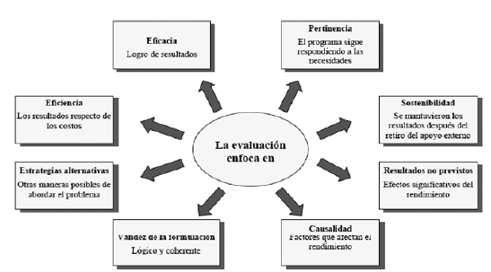

- Para el efecto se utilizarán los siguientes instrumentos: la matriz de efectividad sostenible, la matriz de desempeño institucional, la matriz de eficacia viable y el tablero de control de indicadores, que permitirán medir la relación entre lo planificado y la gestión de control.
- El primer instrumento permite realizar un análisis desde dos planos: el político estratégico y el institucional. En el primer caso se parte del análisis entre la búsqueda de satisfacer las necesidades inmediatas y mediatas y entre el gasto y la inversión.
- En el segundo, se relaciona el logro de las metas perseguidas con la expectativa de que la eficacia sea sostenible
- El tercer instrumento permitirá analizar los propios planes antes de aplicarlos y los avances durante su ejecución. En esta instancia se retomará el plano operativo, para referirnos tanto a lo que se pretendió originalmente hacer como a lo que se ha hecho, con la finalidad de identificar lecciones aprendidas.
- El cuarto instrumento será la base para el desarrollo de una herramienta orientada a monitorear y dar seguimiento al UNDAF.
- Durante la labor de acompañamiento en la preparación del informe de avance del UNDAF, se considerarán los criterios de pertinencia, oportunidad y operatividad de las estrategias, siguiendo el siguiente esquema:

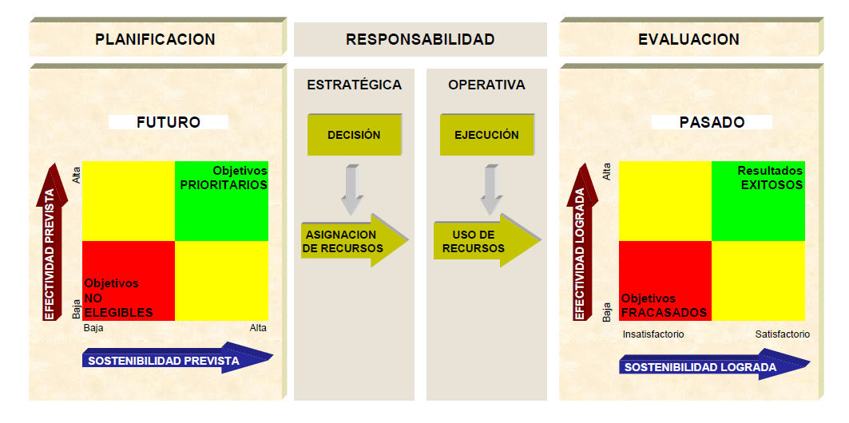
- Se considerará la relevancia y los niveles de eficiencia y eficacia; para ello se examinarán los siguientes aspectos: los cambios en el contexto, la relevancia de los supuestos, la relación entre los productos obtenidos y los objetivos proyectados y el cumplimiento de los objetivos e indicadores de resultado proyectados.
- El equipo principal estará compuesto por dos profesionales: un consultor experto en gestión y evaluación de proyectos y una consultora experta en enfoque de género y desarrollo local.

Plan de trabajo

La presente consultoría contempla tres momentos: i) definición del alcance; ii) lectura del sistema; y, iii) la evaluación del funcionamiento.

Definición del alcance:

Se realizará un primer acercamiento al modelo de planificación, monitoreo y evaluación del SNU, haciendo especial énfasis en el proceso de formulación del UNDAF. Adicionalmente, se establecerán los elementos a ser evaluados y la metodología que se utilizará.

Se contempla la realización de reuniones de trabajo con el grupo técnico interagencial así como con instancias gubernamentales, la realización de grupos focales y el levantamiento de información mediante el uso de fuentes primarias y secundarias, directas e indirectas.

Esta etapa tendrá una duración de tres semanas y al finalizar la misma se presentará un informe metodológico que especifique los criterios y pasos a seguir en el proceso de revisión del UNDAF y producción del informe de avance del Marco de Cooperación 2010-2014.

Lectura del Sistema

Se realizará un análisis de cada uno de los componentes del sistema, esto es, la planificación, la implementación, el monitoreo y la evaluación, todo ello en conjunto. El objetivo en esta etapa será entender los conceptos detrás de cada uno de estos elementos y recoger insumos para la formulación del diagnóstico de los sistemas de seguimiento programático de las agencias.

Se realizarán reuniones con grupos focales, entrevistas y levantamiento de datos a través de fuentes primarias. Esta etapa tendrá una duración de tres semanas y como producto de la misma se tendrá el diagnóstico antes señalado en el que se establecerá la forma en que se encuentra montado el sistema, los tipos de instrumentos de medición que se utilizan, la manera en que se procesa la información y los procesos de toma de decisiones.

Evaluación del funcionamiento

Se evaluará la aplicabilidad de la estrategia y su puesta en marcha. Analizando los cambios acontecidos durante el período, el progreso hacia los resultados del UNDAF, Progreso de los principios programáticos, progresos en la reforma de la ONU, Ajuste y adaptación de las agencias de del SNU y del UNDAF, Modo de relacionamiento y coordinación entre las agencias del SNU y lecciones aprendidas y camino a seguir.

Se desarrollarán, adaptarán, aplicarán y tabularán los instrumentos descritos en el enfoque metodológico. Para lo cual se cuenta con la experiencia de los consultores, personal de apoyo, la realización de talleres participativos de auto diagnóstico, grupos focales, encuestas no probabilísticas, grupos de comparación.

Esta etapa tendrá una duración de cinco semanas y al finalizar la misma se obtendrá como productos el informe de avance del UNDAF y un informe que denote la revisión del marco de Monitoreo y Evaluación del UNDAF.

Preparación de informes

Se realizará el informe final de la Consultoría en la cual además de incluir los productos desarrollados durante la misma se presentarán conclusiones y recomendaciones generales al proceso. La consolidación, validación y presentación del informe se realizará la última semana del proyecto.

Productos finales:

- Un informe metodológico que especifique los criterios y pasos a seguir en el proceso de revisión del UNDAF y producción del informe de avance del Marco de Cooperación 2010-2014.
- Un informe de avance de actividades de la consultoría.
- Un informe de avance del UNDAF, de acuerdo a los parámetros señalados en la guía SNU para este fin.
- Un informe de la revisión del marco de monitoreo y evaluación del UNDAF.
- Un breve diagnóstico de los sistemas de seguimiento programático que actualmente utilizan las agencias y su vinculación con el UNDAF.
- Un informe final de actividades que incluirá como anexos los productos señalados en los numerales 4 y 5.

Duración

La implementación de la consultoría está prevista para realizarse en un período de tres meses a partir de la firma del contrato.

Cronograma de trabajo

ACTIVIDAD | MES 1 | MES 2 | MES 3
Definición del alcance | X
Análisis del sistema | X | X
Evaluación del funcionamiento |  | X | X
Informe Final |  |  | X

Propuesta Económica

Inversión

RUBRO | DESCRIPCIÓN | TOTAL
DEFINICIÓN DEL ALCANCE | realización de reuniones de trabajo con el grupo técnico interagencial así como con instancias gubernamentales, la realización de grupos focales y el levantamiento de información mediante el uso de fuentes primarias y secundarias, directas e indirectas. | 10.200,00
ANÁLISIS DEL SISTEMA | realizarán reuniones con grupos focales, entrevistas y levantamiento de datos a través de fuentes primarias. | 14.500,00
EVALUACIÓN DEL FUNCIONAMIENTO | Aplicación de instrumentos descritos en el enfo-que metodológico. Realización de talleres participativos de auto diagnóstico, grupos focales, encuestas no probabilísticas, grupos de comparación | 14.250,00
GASTOS GENERALES | Otros salarios administrativos, comunicaciones, servicios básicos, courier, materiales y suministros, copias por 3 meses | 3.050,00
Total Gastos Generales |  | 42.000,00

_________________________________
Boris Cornejo
Presidente Ejecutivo

Memoria institucional / 2010 / Ed. El Antebrazo
Marco de Cooperación de las Naciones Unidas para el Desarrollo/Ecuador 2010-2014
UN General Assembly Resolution A/RES/62/208: Triennial Comprehensive policy review of operational activities for development of the United Nations System (TCPR).
Fundación Esquel-Ecuador, Informe Anual 1997

